Presseinformation

Rothmund verstärkt Kranflotte mit Liebherr LTM 1450-8.1

⸺⸺
- LTM 1450-8.1 ist stärkster Mobilkran von Rothmund
- 85 Meter langer Teleskopausleger und kurze Rüstzeit waren wichtige Entscheidungskriterien
- Erstklassiger Kundendienst und einheitliche Kransteuerung sprechen für Liebherr
Die Rothmund GmbH Kran und Montage hat das Leistungsspektrum ihrer Mobilkranflotte deutlich verstärkt: Der Liebherr LTM 1450-8.1 ist jetzt der stärkste Kran des Pforzheimer Unternehmens. Für Geschäftsführer Heiko Brückner waren der 85 Meter lange Teleskopausleger und die kurze Rüstzeit auf der Baustelle wichtige Entscheidungskriterien für den Liebherr-450-Tonner.
Ehingen (Donau) (Deutschland), 25. April 2023 – Rothmund hat die maximale Tragkraft seines Kranfuhrparks mit dem LTM 1450-8.1 von 350 auf 450 Tonnen verstärkt. Heiko Brückner erklärt: „Alles wird größer und schwerer. Daher haben wir uns entschieden, einen zusätzlichen Kran mit höherer Tragkraft anzuschaffen. Das Auftragsvolumen war da.“
Der LTM 1450-8.1 hat mit 85 Metern weltweit den längsten Teleskopausleger in der 8-Achs-Klasse, der im öffentlichen Straßenverkehr bei zwölf Tonnen Achslast mitgeführt werden kann. Dadurch ist er auf der Baustelle schnell einsatzbereit. „Wir sind vom Konzept des Kranes begeistert. Er ist schnell gerüstet und mit seinem 85 Meter langen Ausleger ist er optimal für Baukranmontagen“, so Brückner.
Rothmund hat seit 2020 sechs neue Liebherr-Krane beschafft. Zwei weitere sind im Auftragsbestand. Brückner berichtet: „Auf der Bauma haben wir einen LTM 1150-5.3 und den ganz neuen LTM 1100-5.3 bestellt. Rund 95 Prozent unserer Mobilkrane kommen inzwischen von Liebherr. Der Kundendienst ist unschlagbar. Wir nutzen auch das Liebherr-Schulungsangebot für unsere Kranfahrer. Liebherr bietet noch einen großen Vorteil: Weil die Steuerung vom kleinen bis zum großen Kran gleich ist, können wir unsere Fahrer flexibel auf unterschiedlichen Geräten einsetzen.“
Die Rothmund GmbH wurde 1982 als Kranunternehmen im Raum Pforzheim gegründet. Die Ansprüche der Kunden wuchsen so rasant, dass nach eineinhalb Jahren schon drei und nach fünf Jahren fünf Krane im Einsatz waren. Heute sind es mehr als 20. Über die Jahre erfolgte die Weiterentwicklung zum Dienstleister für Schwer- und Maschinentransporte sowie Betriebsverlegungen. Mittlerweile gehören etliche Spezialfahrzeuge wie Tresorraupen, Luftkissenanlagen und Ladekrane zur Ausrüstung.
Über die Liebherr-Werk Ehingen GmbH
Die Liebherr-Werk Ehingen GmbH ist einer der führenden Hersteller von Mobil- und Raupenkranen. Die Palette der Mobilkrane reicht vom 2-achsigen 35 Tonnen-Kran bis zum Schwerlastkran mit 1.200 Tonnen Traglast und 9-achsigem Fahrgestell. Die Gittermastkrane auf Mobil- oder Raupenfahrwerken erreichen Traglasten bis 3.000 Tonnen. Mit universellen Auslegersystemen und umfangreicher Zusatzausrüstung sind sie auf den Baustellen in der ganzen Welt im Einsatz. 4.300 Mitarbeiter sind am Standort in Ehingen beschäftigt. Ein umfassender, weltweiter Service garantiert eine hohe Verfügbarkeit der Mobil- und Raupenkrane. Im Jahr 2022 wurde ein Umsatz von 2,37 Milliarden Euro im Ehinger Liebherr-Werk erwirtschaftet.
Über die Firmengruppe Liebherr
Die Firmengruppe Liebherr ist ein familiengeführtes Technologieunternehmen mit breit diversifiziertem Produktprogramm. Das Unternehmen zählt zu den größten Baumaschinenherstellern der Welt. Es bietet aber auch auf vielen anderen Gebieten hochwertige, nutzenorientierte Produkte und Dienstleistungen an. Die Firmengruppe umfasst heute über 140 Gesellschaften auf allen Kontinenten. In 2022 beschäftigte sie mehr als 50.000 Mitarbeiterinnen und Mitarbeiter und erwirtschaftete einen konsolidierten Gesamtumsatz von über 12,5 Milliarden Euro. Gegründet wurde Liebherr im Jahr 1949 im süddeutschen Kirchdorf an der Iller. Seither verfolgen die Mitarbeitenden das Ziel, ihre Kunden mit anspruchsvollen Lösungen zu überzeugen und zum technologischen Fortschritt beizutragen.
Bild
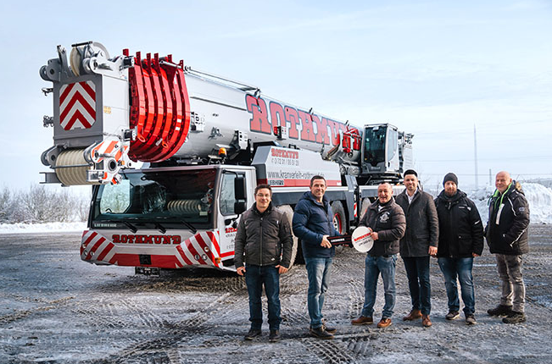
liebherr-ltm1450-8.1-rothmund.jpg
Kranübergabe in Ehingen: (v.l.n.r.) Oliver Rösch (Rothmund GmbH), Joachim Sommer (Liebherr-Werk Ehingen GmbH), Heiko Brückner (Rothmund GmbH), Alexander Schwald (Liebherr-Werk Ehingen GmbH), Lilo Puma, Tilo Schäfer (beide Rothmund GmbH).
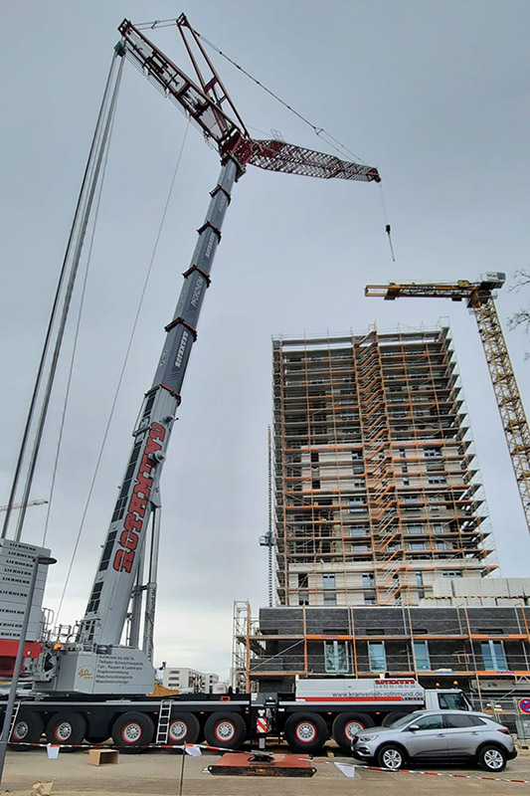
liebherr-ltm1450-8.1-rothmund-einsatz.jpg
Die Montage von Turmdrehkranen ist ein wichtiges Einsatzgebiet für den LTM 1450-8.1.

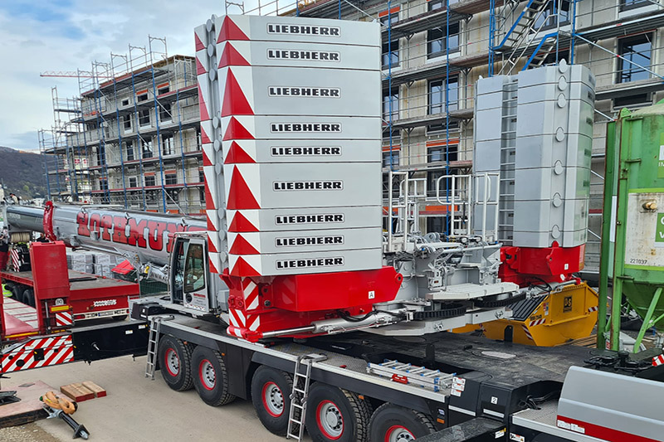
liebherr-ltm1450-8.1-rothmund-varioballast.jpg
Der VarioBallast® ist ein großer Vorteil bei beengten Einsatzbedingungen: Der Ballastradius kann mit einem einfachen hydraulischen Schwenkmechanismus stufenlos von 7 Meter bis auf 5 Meter reduziert werden.
Kontakt
Wolfgang Beringer
Marketing and Communication
Telefon: +49 7391/502 - 3663
E-Mail: wolfgang.beringer@liebherr.com
Veröffentlicht von
Liebherr-Werk Ehingen GmbH
Ehingen (Donau) / Deutschland
www.liebherr.com

